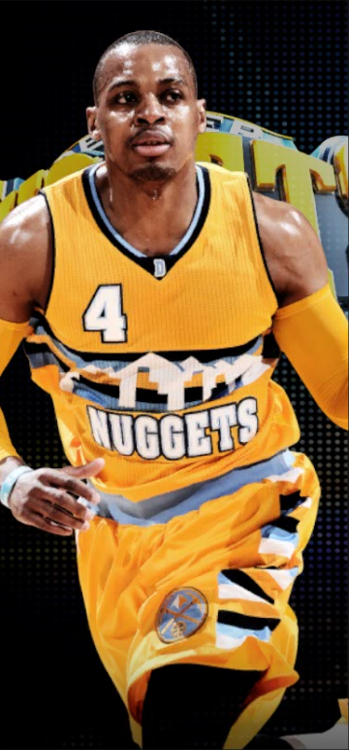

**点击添加球员**

**点击添加球员**

**点击添加球员**

**Randy Foye**

**得分后卫/控球后卫**

**72**

**薪资 1,000**

**合同 1|1,000**

**非法交易**



**点击添加球员**

**点击添加球员**

**Steve Novak**

**大前锋**

**66**

**D.J. Augustin**

**控球后卫**

**73**

**薪资 1,000**

**合同 1|1,000**

**有效交易**



**薪金空间 5,000**

**硬上限空间 15,000**

**奢侈税空间 10,000**

**球员 16**



**薪金空间 -1,000**

**硬上限空间 9,000**

**奢侈税空间 4,000**

**球员 14**

**发送交易请求**

**返回**

**搜索**

**一般**

**姓名 任何**

**位置 任何**

**身高 任何**

**体重 任何**

**经验 任何**

**合同**

**剩余赛季 任何**

**最高薪金 任何**

**能力值**

**内线得分 任何**

**中距离得分 任何**

**三分球 任何**

**防守 任何**

**篮板 任何**

**组织能力 任何**

**运动能力 任何**

**篮球智商 任何**

**最低能力值 任何**

**返回**

数据？

**移除**

**添加**

**联系**

**Russell Westbrook #0 PG**

|  |  |  |  |  |
| --- | --- | --- | --- | --- |
| **身高m** | **体重kg** | **交易次数** | **薪金** | **合同** |
| **1.91** | **91** | **0** | **12,000** | **2|24,000** |

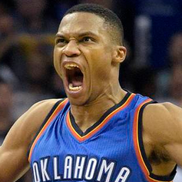

|  |  |  |  |  |  |  |  |  |
| --- | --- | --- | --- | --- | --- | --- | --- | --- |
| **Player** | **位置** | **能力值** | **内线得分** | **中距离** | **三分球** | **防守** | **篮板** | **组织能力** |
| **Stephen Curry** | **控球后卫** | **94** | **95** | **85** | **99** | **75** | **60** | **80** |
| **Kawhi Leonard** | **小前锋** | **94** | **90** | **90** | **85** | **99** | **75** | **50** |
| **Lebron James** | **小前锋** | **98** | **95** | **85** | **75** | **90** | **85** | **90** |
| **Russell Westbrook** | **控球后卫** | **94** | **90** | **90** | **75** | **85** | **80** | **95** |
| **Kevin Durant** | **小前锋** | **96** | **90** | **95** | **85** | **85** | **85** | **75** |
| **Chris Paul** | **控球后卫** | **93** | **85** | **95** | **79** | **85** | **50** | **95** |
| **Draymond Green** | **大前锋** | **89** | **90** | **80** | **79** | **90** | **85** | **95** |
| **Damian Lillard** | **控球后卫** | **85** | **80** | **80** | **90** | **75** | **50** | **80** |
| **James Harden** | **得分后卫** | **94** | **90** | **90** | **80** | **75** | **75** | **85** |

**搜索结果**

**返回**